

Eingereicht von

**Dusanic Maja**

**K01256561**

**Ljutic Anel**

**K01640349**

**Samardzic Ivan**

**K01623903**

**Stojcevic Dejan**

**K01609062**

**Tomic Milos**

**K01356229**

Angefertigt im WS 2018/2019

**Institut für Wirtschaftsinformatik – Information Engineering**



Betreuer / Betreuerin

**Univ.-Prof. Dr. Stefan Koch**

**Drin. Barbara Krumay**

**Dr. David Rückel**

Partnerunternehmen

**ReqPOOL GmbH**

WS 2018 / 2019



Seminararbeit

im Bachelorstudium

Wirtschaftsinformatik

LVA-Nr.: 256.005; Information Engineering PS

Software-eigenentwicklungen in Österreich

**Integration von Software-Eigenentwicklungen in eine Applikationslandkarte**

Inhaltsverzeichnis

1. Themenstellung 5

1.1. Einleitung 5

1.2. Problembeschreibung & -nachweis 5

1.3. Ziele 6

1.4. Forschungsfrage 6

2. Problemlösungsweg 7

2.1. Vorgehensmodell 7

2.1.1. Aktionsforschung 7

2.2. Recherche zu den Hauptaspekten 8

2.2.1. Make Or Buy Entscheidung beim Beschaffen von Softwarelösungen 9

2.2.2. Individual- VS Standardsoftware 10

2.3. Entwicklung eines Fragebogens & Identifizieren der Erhebungsarten 12

2.3.1. Einleitung eines Fragebogens 12

2.3.2. Sinnhaftigkeit und Zweck eines Fragebogens 12

2.3.3. Datenerhebungsmethoden eines Fragebogens 13

2.3.3.1. Angesicht zu Angesicht (Face-to-Face) 14

2.3.3.2. Angesicht zu Angesicht CAPI (Face-to-Face CAPI) 15

2.3.3.3. Telefonische Fragebögen 16

2.3.3.4. Selbstvollständige Befragungen 17

2.3.4. Befragungsmethoden eines Fragebogens 17

2.3.4.1. Offene und Geschlossene Fragen 18

2.3.4.2. Vorcodierte Fragen 18

2.3.4.2.a Vorcodierte offene Fragen 19

2.3.4.3. Mehrfachauswahl (Multiple Choice) Fragen 20

2.4. Identifikation der 1000 größten Unternehmen Österreichs & Kategorisierung der Unternehmen nach Geschäftsbereichen 21

2.5. Erstellung des Fragebogens / Erhebungsinstruments 26

2.5.1. Struktur des Fragebogens 26

2.5.1.1. Allgemeiner Teil des Fragebogens 27

2.5.1.2. Spezifischer Teil des Fragebogens 27

2.5.1.2.a Priorisierung 28

2.5.1.2.b Zweck 29

2.5.1.3. Abschlussteil A 42

2.5.1.4. Abschlussteil B 43

2.6. Durchführung der Umfrage bei Probeunternehmen 44

2.6.1. Erhebungsarten 44

2.6.2. Computer Assisted Personal Interviewing 44

2.6.3. Computer Assisted Telephone Interviewing 45

2.7. Analyse der Antworten & des Erhebungsinstruments 46

2.8. Erstellung einer allgemeingültigen Analyse- & Auswertungsstrategie 46

3. Ergebnisse 48

3.1. Erhebungsinstrument 48

3.2. Auswertungsstrategie 48

4. Diskussion 49

4.1. Vorgehensweise & Action Research 49

4.2. Meetings & Abstimmungen 49

4.2.1. Weekly Scrums 49

4.2.2. Interne Gruppenmeetings 50

4.2.3. Meetings mit Kooperationspartner 50

4.3. Arbeitsphasen & Meilenstein Termine 50

5. Abbildungsverzeichnis 52

6. Literaturverzeichnis 53

Aus Gründen der Lesbarkeit wird in dieser Seminararbeit darauf verzichtet, geschlechtsspezifische Formulierungen zu verwenden. Soweit personenbezogene Bezeichnungen nur in männlicher Form angeführt sind, beziehen sie sich auf Männer und Frauen in gleicher Weise.

# Themenstellung

In Kooperation mit dem Unternehmen ReqPOOL GmbH und der Johannes-Kepler-Universität wurde ein Fragebogen auf theoretischer Basis erstellt, um die Beschaffenheit der eigenentwickelten Softwareanwendungen in Österreichs TOP-Unternehmen zu ermitteln. Unter folgendem Projektnamen „Integration von Software-Eigenentwicklungen in eine Applikationslandkarte“ wurde diese Forschungsarbeit behandelt und durchgeführt.

## Einleitung

Bei zahlreichen Implementierungen von Softwareanwendungen stellt man sich am Anfang die Frage, ob die Software innerhalb des Unternehmens entwickeln werden sollte oder ob man sie von einem Drittunternehmen beziehen sollte. Diese „Make or Buy“ Entscheidung ist, besonders bei der ersten Auseinandersetzung, sehr fordernd, weil verschiedene Faktoren in Betracht gezogen werden müssen. Die Faktoren können von Unternehmen zu Unternehmen unterschiedlich sein. Dementsprechend sind Informationen über die einflussreichsten Faktoren eines Unternehmens von hoher Bedeutung.

## Problembeschreibung & -nachweis

In Bezug auf Österreich sind diese Informationen nur teilweise vorhanden, weil das Wissen über eigenentwickelte Software nur gering ermittelt wurde. Auch wenn man davon ausgehen kann, dass in den letzten 40 bis 50 Jahren österreichische Unternehmen eine große Menge an Softwareanwendungen entwickelt haben und seitdem betreiben, wurden diese eigenentwickelten Individuallösungen nur selten untersucht und dokumentiert. Für IT-Beratungsunternehmen wie beispielsweise ReqPOOL sind diese Informationen von wichtiger Relevanz, da sie Unternehmen beim Beschaffen von Softwarelösungen fachlich unterstützen können. Während Verkaufszahlen und Statistiken zu Standard-Softwarelösungen vorhanden sind, wurde konkret im Bereich der eigenentwickelten Softwarelösungen in Österreichs Unternehmen nur mangelhaft beziehungsweise gar nicht geforscht.

## Ziele

Ziel dieser Seminararbeit ist es, ein Erhebungsinstrument (Fragebogen) zu entwickeln, das ermöglicht, den Status Quo hinsichtlich eigenentwickelten Softwarelösungen in den 1000 wichtigsten Unternehmen in Österreich zu ermitteln. Mittels Erheben von Echtdaten anhand von Probeunternehmen soll eine Analysestrategie zur Auswertung erstellt werden.

## Forschungsfrage

*„Wie sind existierende Software-Eigenentwicklungen in den größten Unternehmen Österreichs hinsichtlich identifizierter Parameter beschaffen?“*

# Problemlösungsweg

Im folgenden Abschnitt wird die Vorgehensweise zur Lösung der definierten Problemstellung erläutert. Dabei wird auf Aspekte wie wissenschaftliches Vorgehensmodell, detaillierte Recherche zu den Hauptaspekten der Forschungsarbeit, Entwickeln eines Erhebungsinstruments, Identifizieren der potentiellen Erhebungsarten, Recherche zu den TOP 1000 Unternehmen Österreichs und zuletzt das Erstellen des spezifischen Erhebungsinstruments eingegangen.

## Vorgehensmodell

Um die definierte Problemstellung lösen und die beschriebenen Ziele, aufbauend auf einer wissenschaftlichen Basis, erreichen zu können, bedarf es zunächst einer detailliierten Recherche der möglichen wissenschaftlichen Vorgehensmethode. Da sich unsere Themenstellung sehr an die Praxis stützt, ergab sich für unsere wissenschaftliche Arbeit auch eine praxisnahe Vorgehensmethodik. Vor allem die Informationen aus dem Inputpaper, welches besagt, dass bestehende Informationen in der Literatur zu eigenentwickelten Softwareanwendungen nur sehr mangelhaft vorhanden sind, verwies uns darauf sich in der Praxis Informationen zu verschaffen. Auch die Möglichkeit einen Einblick in die Softwarebeschaffung und Softwareentwicklung durch den Kooperationspartner ReqPOOL zu erhalten, unterstützten somit eine wissenschaftliche Vorgehensmethodik, die einerseits eine umfangreiche und genaue Literaturrecherche hinsichtlich unseres Themas verlangt, aber auch andererseits Erkenntnisse und fachliches Wissen aus der Praxis heranzieht. Um diesen Wissensaustausch zu fördern, bedarf es mehrerer Meetings und Abstimmungen und somit ergab sich als wissenschaftliche Vorgehensmethodik die Aktionsforschung oder auch action research.

### Aktionsforschung

Es wird ein Praxisproblem durch einen gemischten Kreis aus Wissenschaft und Praxis gelöst. Hierbei werden mehrere Zyklen aus Analyse-, Aktions-, und Evaluationsschritten durchlaufen, die jeweils gering strukturierte Instrumente wie Gruppendiskussionen oder Planspiele vorsehen. [1]

Da in dieser Seminararbeit ein praxisnahes Thema bearbeitet wird und als Problemlösungsweg eine aktive Umfrage mittels eines zu erstellenden Erhebungstools vorhergesehen ist, bietet sich die Aktionsforschung als wissenschaftliche Vorgehensmethodik sehr gut an. Analyse- beziehungsweise Recherchezyklen werden im Laufe der Auseinandersetzung mit der Themenstellung eher am Beginn der Arbeit durchgeführt, jedoch werden auch fortlaufend Analysetätigkeiten notwendig sein. Als aktiver Teil der Vorgehensmethodik wird die Erstellung des Erhebungstools, die durchzuführende Umfrage mittels des Tools bei vorgegebenen Probeunternehmen und in der finalen Phase das Erstellen einer allgemeingültigen Auswertungsmethode betrachtet. Hinsichtlich der Evaluationsphasen werden vor allem die Evaluierung der durchgeführten Umfragen sowie die daraus erhobenen Erkenntnisse im Mittelpunkt stehen. Bei wöchentlichen Gruppenmeetings werden zu bearbeitende Aufgaben an die jeweiligen Teammitglieder verteilt, erhobenes Wissen in der Gruppe geteilt als auch nächste Arbeitsschritte diskutiert. Alle zwei bis drei Wochen wird auch unsere Ansprechperson des Kooperationsunternehmens in diese Gruppenmeetings involviert um vor allem sicherzustellen, dass die Arbeits- und Denkweise in die entsprechende Richtung verläuft.

Dieses Vorgehensmodell bietet sich für unsere Forschungsthematik sehr gut an, da das im Vorhinein recherchierte Wissen mit Erkenntnissen aus der Praxis, welche mittels der Umfrage als auch durch den Kontakt mit unserem Kooperationspartner erhoben werden, verglichen und diskutiert wird.

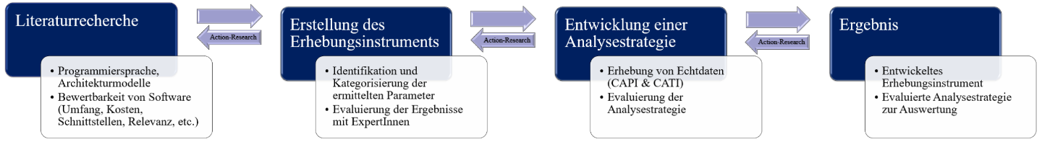

Abbildung 1: Aktionsforschung

## Recherche zu den Hauptaspekten

Um das Ergebungsinstrument zu entwickeln wurden verschiedene Parameter, wie beispielsweise Art des Systems, Architektur, Programmiersprache, Bewertung, Umfang, Kosten, Einbettung in die Systemlandschaft, Alter, geplanter Wechsel und Weiterentwicklung, herangezogen. Aus diesen Parametern wurde versucht die möglichen Fragen, die das Erhebungsinstrument beinhalten soll, herauszulösen.

Während der Recherche zu den unterschiedlichen Parameter von Softwarelösungen, haben sich die folgenden zwei Aspekte, bezüglich der Softwareeigenentwicklung, als die wichtigsten herausgestellt: Make Or Buy – Entscheidungen und die Unterscheidung zwischen Individual- und Standardsoftware.

### Make Or Buy Entscheidung beim Beschaffen von Softwarelösungen

Die Anwesenheit von Softwareanwendungen in Computergeräten, Mobiltelefonen, tragbaren Geräten und Tablets hat Softwareapplikationen zu einer extrem wichtigen Instanz für die Durchführung der Ereignisse des Lebens gemacht wodurch die Entwicklung von Softwarelösungen daher im Laufe der Zeit zugenommen hat.

Es wurde festgestellt, dass die Hersteller und Konsumenten von Softwareanwendungen zahlenmäßig zugenommen haben und Softwareanwendungen rationaler an die Anforderungen angepasst worden sind. [2]

In einer typischen Entwicklungsumgebung, in der Verfahren, Standards und Teamstrukturen befolgt werden, ist die Entwicklung von Software eine kostenintensive Tätigkeit. Die Unternehmen, die keine geplante Zeit und notwendige finanzielle Ressourcen aufwenden, bringen Softwarerisiken in die Entwicklung ein und erhöhen die finanziellen Verbindlichkeiten und Verluste. Das Entwickeln von Softwarelösungen ist jedoch eine zeit- und kostenintensive Aktivität, für die viele andere Ressourcen entsprechend den Anforderungen der Entwicklungsaktivität platziert werden müssen. [2]

Die Eigenentwicklung sowie der Fremdbezug von Software Lösungen weisen einige Vor- und Nachteile auf, die Unternehmen dazu veranlassen, Make-or-Buy-Entscheidungen sorgfältig vorzubereiten. Dementsprechend ist die Entscheidung zwischen Eigenentwicklung oder Fremdbezug nicht leicht zu treffen, da eine Reihe von Faktoren berücksichtigt werden müssen [2], [3].

Die 10 wichtigsten Faktoren nach [2]:

* Strategie und Wettbewerbsvorteil
* Kosten
* Umfang und Komplexität
* Entsprechung der Anforderungen
* Entwicklungszeit
* Erfahrung in IS (Information Systems)
* Risiko
* Betriebliche Faktoren beziehungsweise Produktions-Faktoren
* Geistiges Eigentum (Ideen, Patente)
* Altsystem

Unter Berücksichtigung der oben genannten Faktoren wurden verschiedene Vorteile beziehungsweise Nachteile bezüglich der Eigenentwicklung einer Software identifiziert.

Die wichtigsten Vorteile der Eigenentwicklung einer Software nach [2][3] sind:

* Bewahrung vom eigenen IT-Know-How
* Sicherstellung des Datenschutzes und der Datensicherheit
* Fehlende Lizenzkosten
* Keine Abhängigkeiten von Fremdfirmen
* Komplette Kontrolle über den Quellcode
* Komplette Kontrolle über den Entwicklungsplan

Die wichtigsten Nachteile der Eigenentwicklung einer Software nach [2][3] sind:

* Hohe Belastung der IT-Abteilung
* Lange Projektlaufzeiten
* Zusätzliche Schulungskosten der Mitarbeiter
* Abhängigkeiten vom Fremdunternehmen
* Geringen Kontrollmöglichkeiten
* Gefahr des Missbrauchs von internen Unternehmensdaten
* Ständiges Engagement der Mitarbeiter
* Geringere Funktionalität
* Komplexere Durchführung von Updates

### Individual- VS Standardsoftware

Unter Individualsoftware versteht man eine Software, die durch die eigene IT-Abteilung oder durch beauftragte Programmierer für eine spezielle betriebliche Aufgabenstellung im Unternehmen entwickelt wird. Als Standardsoftware werden Softwaresysteme verstanden, die einen klar definierten Anwendungsbereich abdecken und als vorgefertigte Produkte erworben werden können.[4]

s

Vorteile einer Individualsoftware im Unterschied zur Standardsoftware nach [4]:

* Wird spezifisch für verschiedene Anwendungsbereiche entwickelt
* Keine Abhängigkeit vom Softwarelieferanten
* Reduziertes Risiko von Datendiebstahl

Nachteile einer Individualsoftware im Unterschied zur Standardsoftware nach [4]:

* Höhere Kosten
* Längere Einführungsdauer
* Mehr auftretende Fehler
* Fehlende professionelle Arbeitskraft
* IT-Ressourcen werden stark ausgeschöpft

Im weiteren Verlauf der Forschungsarbeit liegt der Fokus auf der Individualsoftware. Diese Entscheidung wurde in Absprache mit dem Kooperationsunternehmen ReqPOOL GmbH gefällt.

## Entwicklung eines Fragebogens & Identifizieren der Erhebungsarten

### Einleitung eines Fragebogens

Der Fragebogen dient in der Regel als Werkzeug, um mit einer Umfrage eine möglichst erfolgreiche Datenerhebung zu schaffen. Ein effektiv ausformulierter Fragebogen wirkt sich somit stark auf den Erfolg einer geplanten Unternehmung aus. Wird eine Frage schlecht formuliert oder in der falschen Reihenfolge gereiht, können die Antworten dieses Fragebogens nur schwer beantwortet werden beziehungsweise auch irreführend sein [5-7].

In allen Erhebungen eines Fragebogens gibt es zwei allgemein anerkannte Fehlerarten. Diese Fehlerarten werden durch Stichprobenfehler und Keine-Stichprobenfehler etikettiert. Ein Stichprobenfehler ergibt sich aus der zufälligen Variation bei der Auswahl der Befragten. Hier kann das Ausmaß berechnet werden und somit auch berücksichtigt werden. Ebenso können Stichprobenfehler reduziert werden, indem man die Anzahl der Stichprobe erhöht, wodurch sich aber die Kosten der Durchführung auch erhöhen. Dagegen entsteht ein Nicht-Stichprobenfehler durch Fehler, die in Bereich Codierung und Dateneingabe der Umfrage entstehen oder durch den Interviewer begangene Fehler. Diese Fehler können sich für den Erfolg der Umfrage verhängnisvoll auswirken. Solche Fehler sind auch nicht immer offensichtlich.

Selbst wenn diese Art von Fehlern identifizierbar wären, sind die Auswirkungen nicht immer quantifizierbar und können weder gemessen noch korrigiert werden. Die Reduzierung dieser Fehlerart muss im Gegensatz zu den Stichprobenfehlern nicht immer zu den Kosten einer Umfrage des Fragebogens beitragen, vorausgesetzt, die Verfasser des Fragebogens verstehen das Entwerfen eines Fragebogens. Somit liegt der Fokus beim Entwurf eines Fragebogens auf der Zielsetzung der kostengünstigen Durchführung der Umfrage, als auch auf den Bereich der Auswertung der genauen Ergebnisse [5-7].

### Sinnhaftigkeit und Zweck eines Fragebogens

Die Aufgabe eines Fragebogens besteht darin, eine standardisierte Befragung für alle Themenbereiche bereitzustellen. Der Ablauf dieser Befragung mithilfe eines Fragebogens erfolgt immer auf dieselbe Weise. Dies bedeutet, dass jede befragte Person auf dieselbe Art und Weise gleichermaßen befragt wird. Hier sollte sichergestellt werden, dass beim Wechsel der Befragungsart sich die Befragung der zu fragenden Personen nicht ändert. Würde dies nicht der Fall sein, könnte der Umfrageforscher nicht davon ausgehen, dass die vom Fragebogen erhobenen Daten die nötigen Informationen beinhalten [5-7].

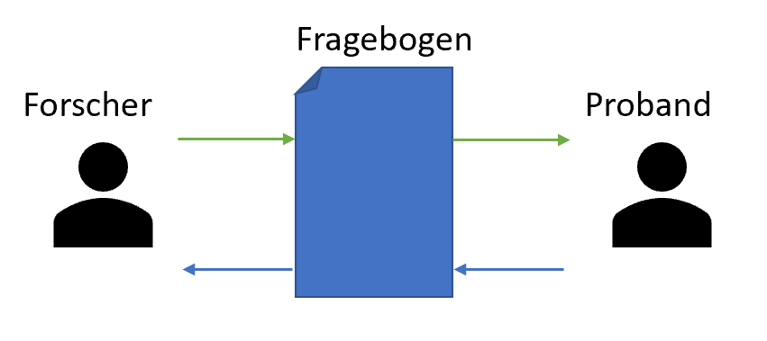Abbildung 2: Fragebogen als Gesprächsmedium

Des Weiteren dient der Fragebogen als Medium für die Kommunikation zwischen Forscher und dem Subjekt. Es werden daher Fragen vom Forscher formuliert, auf die der Forscher Mithilfe des Fragebogens eine Antwort ermitteln möchte. Der Fragebogen teilt somit dem Forscher die Antworten des Probanden mit und kann daher auch als Gesprächsmedium zwischen zwei Personen bezeichnet werden, obwohl sich der Proband auch weit entfernt befinden kann, siehe dazu Abbildung 2 [5-7].

### Datenerhebungsmethoden eines Fragebogens

Der Forscher hat eine Reihe verschiedener Möglichkeiten, um das Erheben der benötigten beziehungsweise der gewünschten Daten zu ermöglichen. Hierbei unterscheidet man noch, ob der Forscher eine administrative Zuteilung bei der Durchführung der Befragung hat oder nicht.

Hat der Forscher beziehungsweise der Interviewer eine administrative Zuteilung so ergeben sich bestimmte Vorteile beim Durchführen dieses Fragebogens [5-7]:

* Die missverstandenen Fragen können korrigiert werden.
* Die Bedeutung einer Frage kann bearbeitet werden.
* Die Befragten können ermutigt werden tiefergehende Antworten zu geben.
* Zusätzliche Information kann dem Befragten mitgeteilt werden.

Aus diesen oben genannten Vorteilen lässt sich ableiten, dass sich die Möglichkeit ergibt die Fragen des Fragebogens dem Befragten näher zu erklären und auch das Auftreten von fehlerhaften Fragen im Fragebogen direkt bei der Befragung korrigieren beziehungsweise bearbeiten zu können. Daraufhin kann eine erneute Befragung mit dem verbesserten Fragebogen durchgeführt werden. Ein Interviewer, der den Fragebogen verwaltet, gibt daher eine Möglichkeit zur Korrektur von Fehlern des Fragebogens [5-7].

### Angesicht zu Angesicht (Face-to-Face)

Abbildung 3: Face-to-Face Befragung

Die Befragung von Angesicht zu Angesicht wird verwendet, um genauere und detaillierte Daten zu erheben. Bei einer persönlichen Befragung mithilfe des Fragebogens kann der Interviewer den Probanden gleich vor Ort klar und deutlich den Fragebogen erklären, siehe dazu Abbildung 3. Dem Interviewer ist es sogar möglich den Ablauf der Befragung direkt zu ändern, falls dies unter gewissen Bedingungen gewünscht ist. Der Befragte bekommt außerdem die Möglichkeit seine Antwort aus einer Skala auszuwählen, oder wenn vorhanden, eine Liste mit möglichen Antworten auszuwählen. Die Freiheit auf etwas zu zeigen, kann sich stark auf das Ergebnis einer persönlichen Befragung auswirken [5-7].

### Angesicht zu Angesicht CAPI (Face-to-Face CAPI)

Abbildung 4: Face-to-Face CAPI Befragung

CAPI (Computer-Assisted Personal Interviewing) ist eine Möglichkeit, den Interviewer mithilfe eines tragbaren Computers vor Ort mit dem Probanden den Fragebogen durchzuführen, siehe dazu Abbildung 4. In diesem Fall wird das Nutzen eines Tablet-Computers beschrieben, wobei die Fragen hier auf einem Bildschirm angezeigt werden und auch mithilfe eines Touchscreens wird dem Probanden die Möglichkeit gegeben seine Antworten einzutragen. Unabhängig davon, welcher Computertyp verwendet wird, kann es einem Probanden die Teilnahme an einer Befragung eines Fragebogens durch Selbstausführung ermöglichen [5-7].

Auf CAPI wird in dieser Forschungsarbeit in späterer Folge, nämlich im Kapitel 2.7 konkreter eingegangen.

### Telefonische Fragebögen

Abbildung 5: Telefonische Befragung

Durch ein Telefoninterview ist die Distanz zu dem befragten Probanden unbedeutend, somit ist die Durchführung des Fragebogens mithilfe dieser Methode auch durch eine weite Distanz zueinander möglich, siehe dazu Abbildung 5. Hier ist die Kompetenz des Interviewers sehr gefragt, da die Qualität der Befragung stark durch die Umfragesteuerung und der Umfragegeschwindigkeit des Interviewers abhängig ist. Ein großer Vorteil des Telefoninterviews ist es dem befragten Probanden die Möglichkeit der Anonymität zu gewähren. Einige Probanden werden durch fehlende Anonymität oft zu falschen Antworten verleitet, was wiederrum die erhobenen Daten verfälschen könnte [5-7].

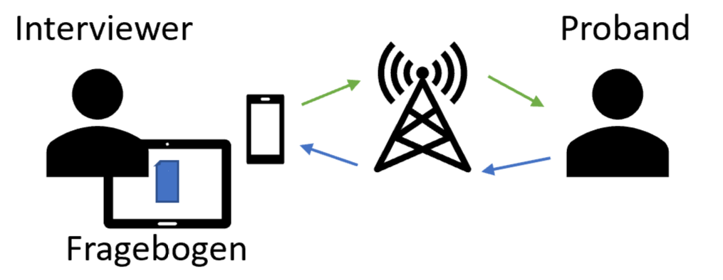

Abbildung 6: Telefonische CATI Befragung

Computergestütztes Telefoninterview (CATI) ist eine Möglichkeit, den Interviewer mithilfe eines Computers an einem anderen Ort mit dem Probanden den Fragebogen telefonisch durchzuführen, siehe dazu Abbildung 6. Diese Methode bringt idente Vorteile wie die bereits erwähnten bei CAPI [5-7].

Auf CATI wird in dieser Forschungsarbeit in späterer Folge im Kapitel 2.7 konkreter eingegangen.

### Selbstvollständige Befragungen

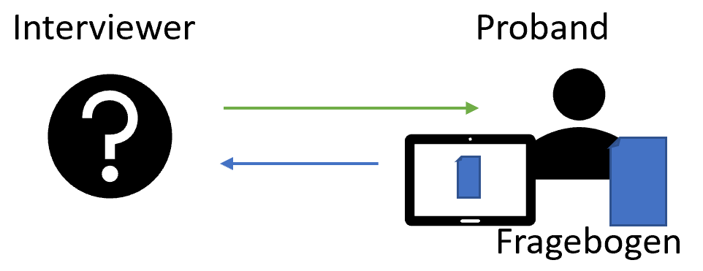

Abbildung 7: Selbstständige Befragung

Die Selbstvervollständigungsmethoden, ganz gleich ob papierbasiert oder elektronisch, erlauben die vollständige Abwesenheit eines Interviewers aus dem Prozess der Befragung des Fragebogens, siehe dazu Abbildung 7. Diese Art der Befragung erleichtert es dem Probanden die ehrliche Beantwortung der Fragen des Fragebogens. Nichtsdestotrotz birgt diese Art der Befragung große Risiken, da die gesamte Durchführung des Fragebogens ohne die Anwesenheit des helfenden Interviewers durchgeführt wird. Daher ist der Entwurf des Fragebogens besonders wichtig, um Missverständnisse bei der Durchführung des Fragebogens zu vermeiden [5-7].

### Befragungsmethoden eines Fragebogens

Die Durchführung eines Fragebogens kann auf verschiedene Weisen erfolgen und aufgezeichnet werden. Es gibt verschiedene Arten von Fragen, die für einen unterschiedlichen Zweck geeignet sind und die man unterschiedlich analysiert. Daher ist es für den Fragebogenverfasser eine Voraussetzung die Basis der verfügbaren Fragetypen zu verstehen, bevor er mit dem Entwurf des Fragebogens beginnt. Ebenso ist es relevant zu verstehen, welche Daten man aus welchen Fragetypen erhält, um die spätere Analyse des Fragebogens zu erleichtern [5-7].

Die in dieser Forschungsarbeit beschriebenen Befragungsmethoden beschränken sich auf die Methoden, welche für die Erstellung des Fragebogens benötigt beziehungsweise genutzt wurden.

### Offene und Geschlossene Fragen

Abbildung 8: Offene und Geschlossene Fragen

Eine offene Frage ist eine Frage, bei dem es keine vorhandenen Vorschläge von möglichen Antworten gibt, siehe dazu Abbildung 8 Frage Nr.1. Diese Fragen werden mit eigenen Worten beantwortet, dies kann eine kurze, als auch eine lange Antwort des Befragten sein [5-7].

Eine geschlossene Frage ist eine Frage, bei dem der Befragte allein die Auswahlmöglichkeit seiner Antwort mit einem „Ja“ oder „Nein“ beantworten kann, siehe dazu Abbildung 8 Frage Nr.7 [5-7].

### Vorcodierte Fragen

Unter vorcodierten Fragen versteht man Fragen, die von der befragten Person in einen ausgewählten Bereich von vordefinierten Antwortmöglichkeiten beantwortet werden können [5-7].

### Vorcodierte offene Fragen

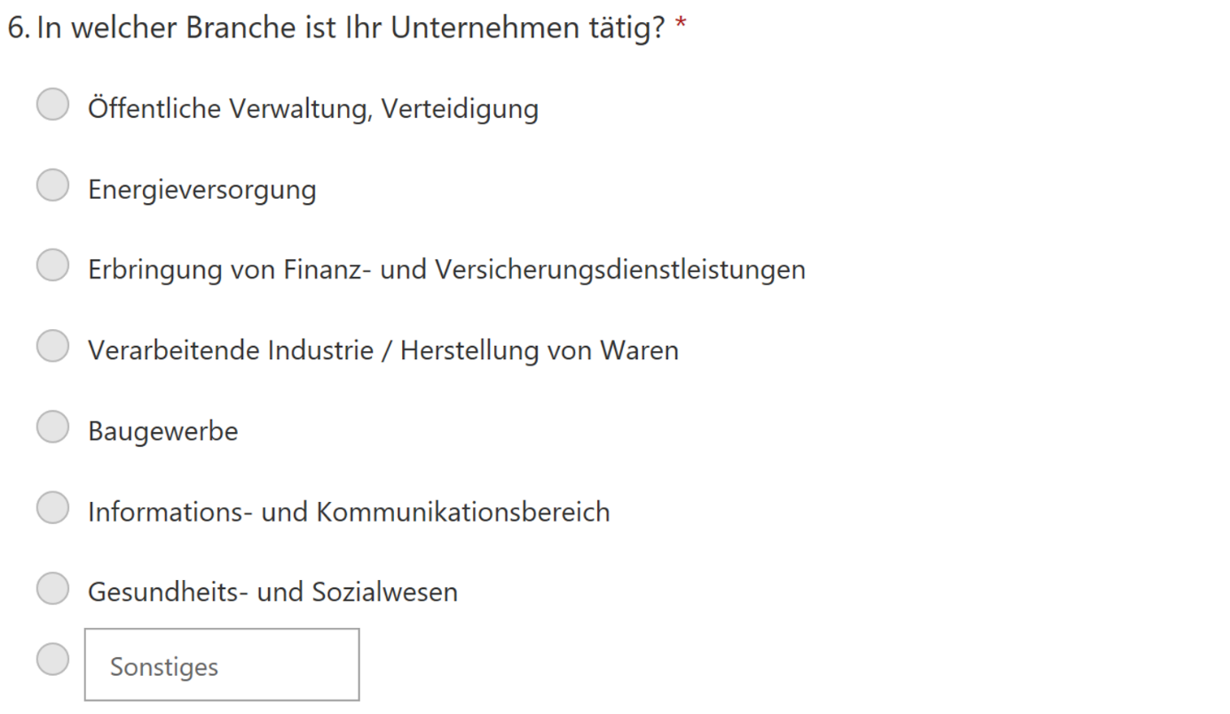

Abbildung 9: Vorcodierte offene Frage

Eine vorcodierte offene Frage wird als eine offene Frage behandelt, wobei der Befragte die Möglichkeit hat eine Antwort aus den vorgegebenen Antwortmöglichkeiten zu wählen, siehe dazu Abbildung 9. Bei dieser Befragungsmethode muss der Verfasser des Fragebogens einen Bereich von Antwortmöglichkeiten entwerfen, um die folgende Analyse zu erleichtern. Da der Verfasser nicht alle Antwortbereiche ermitteln kann, wird am Ende eine offene Frage hinzugefügt, welche es dem Befragten erlaubt diese zu befüllen, unter der Voraussetzung, dass keine dieser vorgegebenen Antwortmöglichkeinen der Antwort des Befragten entsprechen [5-7].

### Mehrfachauswahl (Multiple Choice) Fragen

Abbildung 10: Multiple Choice Fragen

Mehrfachauswahl Fragen sind geschlossene Fragen mit mehr als einer möglichen Antwort, siehe dazu Abbildung 10. Eine solche Frage erlaubt es dem Befragten aus der Auswahl der bereits festgelegten Antwortmöglichkeiten des Fragebogenverfassers mehrere Antworten auszuwählen [5-7].

## Identifikation der 1000 größten Unternehmen Österreichs & Kategorisierung der Unternehmen nach Geschäftsbereichen

Ein wichtiger Bestandteil der Seminararbeit war es die TOP-1000 Unternehmen Österreichs aufzulisten, damit der Kooperationspartner ReqPOOL an diesen Unternehmen, unser erstelltes und ausarbeitetes Erhebungsinstrument, durchführen kann.

Bei der Kategoriserung der Branchen haben wir uns auf folgende geeinigt:

* Öffentliche Verwaltung, Verteidigung
* Energieversorgung
* Erbringung von Finanz- und Versicherungsdienstleistungen
* Verarbeitende Industrie / Herstellung von Waren
* Baugewerbe
* Informations- und Kommunikationsbereich
* Gesundheits- und Sozialwesen

Einige Problemstellungen sind während der Recherche zu den TOP-1000 Unternehmen aufgekommen, da es nicht möglich war, vorgefertigte Auflistungen zu ermitteln, welche die TOP 1000 Unternehmen nach Geschäftsbereichen kategorisiert, darstellen. Aufgrund fehlender Informationen wurde nach Absprache mit dem Projektpartner und dem Information-Engineering-Institut der Johannes-Kepler-Universität beschlossen nicht zu viel Zeit mit der Suche nach den besten 1000 Unternehmen Österreichs aufzubrauchen und die Liste, die wir selbst erstellt haben zu verwenden und diese dem Projektpartner ReqPOOL bereitzustellen. In der erstellten Liste sind ca. 250 Unternehmen enthalten, die nach Bundesland, Rang, Branche und Mitarbeiteranzahl kategorisiert wurden. Die Listen wurden mithilfe einer Excel-Datei erstellt und veranschaulicht. Die folgenden Abbildungen zeigen die Kategorisierung der Unternehmen nach den erwähnten Faktoren:



Abbildung 11: Abschnitt von allen aufgelisteten Unternehmen



Abbildung 12: Abschnitt von den in Wien befindlichen Unternehmen



Abbildung 13: Unternehmen in Kärnten



Abbildung 14: Ausschnitt, aus den in Salzburg befindlichen Unternehmen



Abbildung 15: Ausschnitt, aus den in Niederösterreich befindlichen Unternehmen

Diese Unternehmen wurden hauptsächlich aus dem Wirtschaftsmagazin „Trend“ entnommen. „Trend“ hat ein großes Ranking namens „Das große Trend-Ranking – Die 300 Besten Arbeitgeber Österreichs“ publiziert [5]. Bei der Recherche wurden die für die Forschungsarbeit wichtigsten Fakten rausgenommen und in die Auflistung eingebaut.

Eine weitere Quelle für die Auflistung war das Ranking der OÖ-Nachrichten [6]. Bei der Liste „Top-250-Unternehmen-Oberösterreichs“ ist der Umsatz der einzelnen Unternehmen ebenfalls enthalten, welcher jedoch noch nicht berücksichtigt wurde, da das Ranking in der Auflistung rein auf der Anzahl der Mitarbeiter basieren soll.

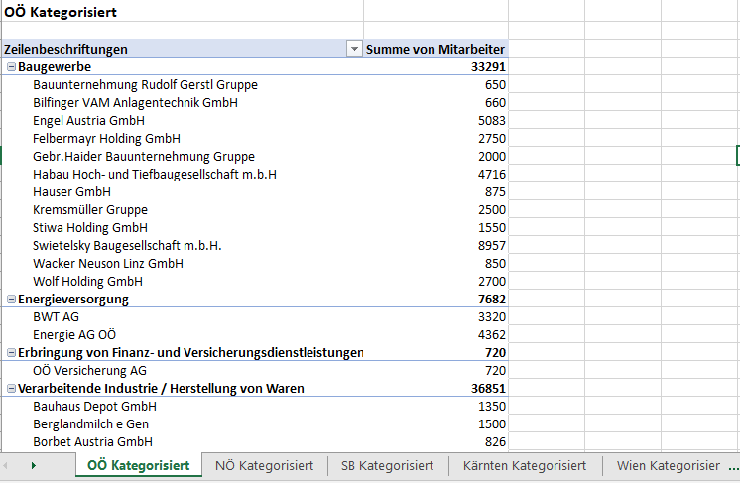

Abbildung 16: Ausschnitt, aus den in Oberösterreich befindlichen Unternehmen

## Erstellung des Fragebogens / Erhebungsinstruments

Der Inhalt des Fragebogens beziehungsweise die Erstellung der Fragen basieren auf den erhobenen Ergebnissen der Recherche, die im Kapitel 2.2 näher beschrieben wurden. Weiteres wurde der Inhalt, aufgrund der engen Zusammenarbeit mit dem Kooperationspartner, abgestimmt, durch welche einige Fragen dementsprechend angepasst worden sind. Im Folgenden werden die Struktur des Fragebogens und die dazu gehörenden Fragen genauer beschrieben.

### Struktur des Fragebogens

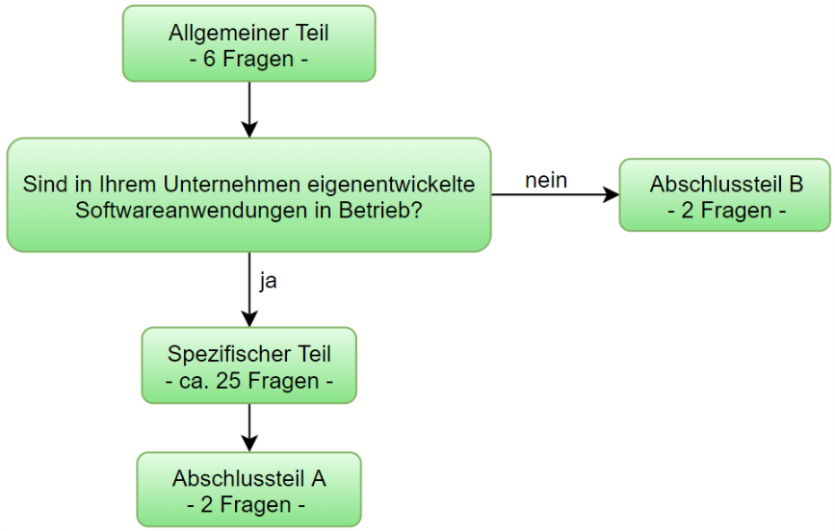

Abbildung 17: Struktur des Fragebogens

Wie in der Abbildung 17 gezeigt wird, besteht die Struktur des Fragebogens aus vier Teilbereichen:

* Allgemeiner Teil
* Spezifischer Teil
* Abschlussteil A
* Abschlussteil B

### Allgemeiner Teil des Fragebogens

Der allgemeine Teil besteht aus 6 Fragen. Diese Fragen dienen dazu mehr über das befragte Unternehmen beziehungsweise die Ansprechperson herauszufinden. Der Zweck von diesem Teil ist es mehr Informationen über folgende Punkte zu ermitteln:

* Die Position der Ansprechperson im Unternehmen
* Mitarbeiteranzahl in der IT-Abteilung
* Anzahl der zuständigen IT-Mitarbeiter für die Neuentwicklung/Instandhaltung
* Branche des Unternehmens

Die angeführten Branchen wurden unter der Verwendung von [7] ÖNACE-2008 Klassifikation erstellt und angepasst.

Im Anschluss an den allgemeinen Teil wird die folgende Frage gestellt: „Sind in Ihrem Unternehmen eigenentwickelte Softwareanwendungen in Betrieb?“ Diese Frage stellt eine Verzweigungsmöglichkeit dar. Abhängig von der Antwort wird der Befragte zu zwei verschiedenen Teilbereichen des Fragebogens hingeleitet.

Falls der Befragte positiv auf diese Frage geantwortet hat, wird er zum spezifischen Teil weitergeleitet. Falls er negativ auf diese Frage geantwortet hat, wird der Befragte den spezifischen Teil überspringen und einige Fragen über die nicht eigenentwickelte betriebene Software beantworten.

### Spezifischer Teil des Fragebogens

Der spezifische Teil besteht aus 25 Fragen. Dieser Teil steht nur den Befragten zur Verfügung, die positiv auf die Frage beantwortet haben, ob sie im Besitz einer eigenentwickelten Software sind. Die Fragen im spezifischen Teil dienen dazu mehr Informationen über die priorisierte eigenentwickelte Software herauszufinden. Hinsichtlich der Priorisierung siehe Kapitel 2.5.1.2.a.

Bei der Erstellung vom spezifischen Teil wurde zwischen zwei Optionen ausgewählt. Bei der ersten Option wurde der spezifische Teil in zwei Bereiche getrennt. Der erste Bereich bestand aus fünf Fragen, deren Zweck es war Informationen wie beispielsweise über die Implementierungszeit oder verwendete Programmiersprache zu erheben. Der zweite Bereich behandelte ca. 15 Fragen. Der Zweck des zweiten Bereiches war es genauere Informationen über die eigenentwickelte Software herauszufinden, wie beispielsweise zu der Architektur oder zu den Konnektoren.

Der Sinn der ersten Option bestand darin, Informationen über mehrere eigenentwickelte Softwareanwendungen zu sammeln. Falls das Unternehmen mehr als nur eine eigenentwickelte Software im Besitz hat, würden alle durch den ersten Bereich behandelt werden, wobei nur eine von ihnen bei dem zweiten Bereich ankommen würde. Die Auswahl der Software für den zweiten Bereich würde nach der Priorisierung vorgehen, die im Kapitel 2.5.1.2.a. näher beschrieben wurde. Dieser Bereich würde im Anschluss genauere Informationen über diese eine eigenentwickelte Software sammeln. Es hätten dabei maximal fünf Softwaren behandelt werden können.

Die zweite Option bestand darin, die Trennung vom spezifischen Teil zu vermeiden. Dabei hätte nur eine eigenentwickelte Software behandelt werden können. Die Auswahl würde nach der Priorisierung im Kapitel 2.5.1.2.a. erfolgen.

Nach einer längeren internen Gruppendiskussion und der Kooperation mit dem Projektpartner wurde für die zweite Option entschieden. Grund für dies war die Gefahr der Verfälschung von Informationen, die die erste Option hätte verursachen können. Mit der Verfälschung von Informationen wird die Angabe falscher Informationen gemeint, weil der Befragte einer längeren Beantwortungszeit ausgesetzt wäre. Dies würde ein Desinteresse und Absinken der Aufmerksamkeit beim Befragten verursachen, weil er sich mit dem ersten Bereich mehrere Male auseinander setzen müsste beziehungsweise dieselben Fragen für verschiedene eigenentwickelte Softwaren mehrmals beantworten müsste.

### Priorisierung

Nach der durchgeführten Recherche und der Kooperation des Projektpartners sind folgende Prioritäten entstanden:

* Größe (Anschaffungs- und Laufkosten)
* Alter (Implementierungszeitpunkt)
* Ablösegedanken

Diese Prioritäten wurden im Anschluss auf eine abstraktere Sicht gekapselt und durch die folgende Priorität ersetzt: „Die eigenentwickelte Softwareanwendung mit dem fachlich wirtschaftlich höchsten Stellenwert im Unternehmen“

Die Fragen im spezifischen Teil beziehen sich alle auf die eigenentwickelte Softwareanwendung, die diese Priorität beziehungsweise Priorisierung erfüllt.

### Zweck

Bevor dieser Teil des Fragebogens durchgeführt wird, wird der befragten Person bei der Frage nach der Anzahl von eigenentwickelten Softwareanwendungen, die aktuell im Unternehmen in Betrieb sind, die Begrifflichkeit „Eigenentwickelte Softwareanwendung“ beziehungsweise „Individualsoftware“ mittels Definitionen näher erläutert. Dies hat das Ziel, dass sich die befragte Person bewusst ist, was als Individualsoftware betrachtet wird und somit die Frage nach der Anzahl der betriebenen Anwendungen korrekt beantworten kann.

Folgende Definitionen werden der befragten Person angeboten:

* + *Softwareprodukt, (i. d. R .Anwendungssoftware), das als Einzelanfertigung für einen Kunden (ein Unternehmen) entwickelt wird. Individualsoftware wird exakt auf die technischen, organisatorischen und funktionalen Anforderungen des Auftraggebers zugeschnitten.[17]*
  + *Individualsoftware wird auf Basis kundenspezifischer Anforderungen maßgeschneidert entwickelt. Dabei kann die Software vom anwendenden Unternehmen entweder selbst erstellt oder von einem Softwarehaus extern bezogen werden.[16]*

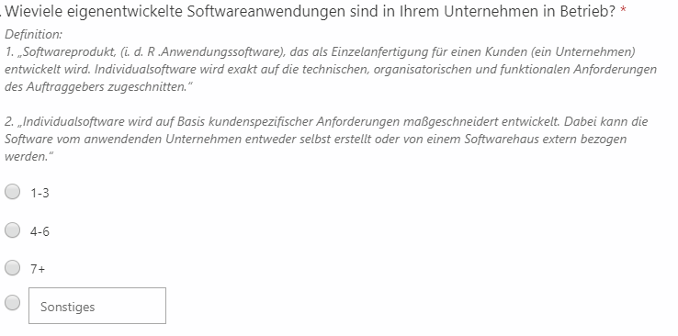Folgende Abbildung veranschaulicht diese Fragestellung und die erwähnten Definitionen:

Abbildung 18: Anzahl & Definitionen

Der Zweck vom spezifischen Teil ist es mehr Informationen über folgende Punkte zu ermitteln:

* Implementierungszeitraum

Die Informationen über den Implementierungszeitraum geben Auskunft über die technologische Umgebung der eigenentwickelten Softwareanwendung zum Zeitpunkt der Implementierung. Dies beeinflusst teilweise die Sicht auf Faktoren wie beispielsweise Programmiersprache, Konnektoren oder Architektur.

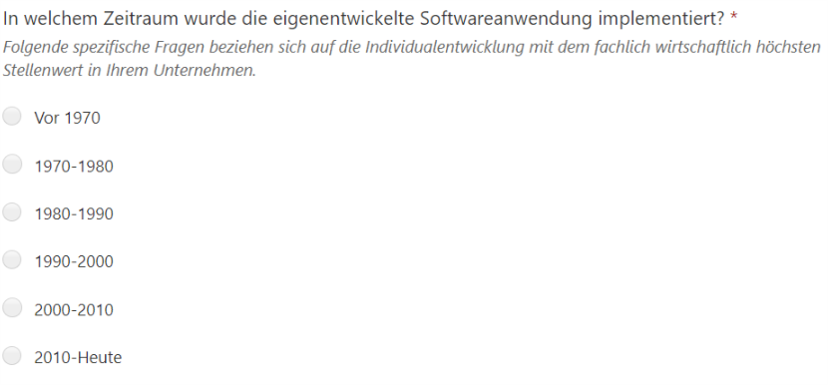Diese Informationen werden durch die Frage in der folgenden Abbildung veranschaulicht:

Abbildung 19: Implementierungszeitraum-Frage

Die angeführten Zeiträume in Abbildung 19 wurden durch die Kooperation mit dem Projektpartner und mit dem Software Engineering Institut an der Johannes-Kepler-Universität ausgewählt.

* Einführungskosten

Die Informationen über die Einführungskosten geben Auskunft über die Größe der eigenentwickelten Software. Dies beeinflusst teilweise die Sicht auf die Faktoren wie z.B. Kosten für die Aufrechterhaltung oder Konnektoren.

Diese Informationen werden durch die Frage in der folgenden Abbildung veranschaulicht:

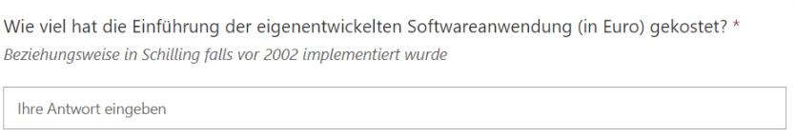

Abbildung 20: Einführungskosten-Frage

* Unterstützte Kernprozesse durch die eigenentwickelte Softwareanwendung

Die Informationen über die unterstützen Kernprozesse durch die eigenentwickelte Softwareanwendung geben Auskunft über wirtschaftliche beziehungsweise fachliche Bedeutung dieser Software für das Unternehmen. Dies beeinflusst teilweise die Sicht auf die Faktoren wie z.B. Kosten für die Aufrechterhaltung oder Ablösegedanken.

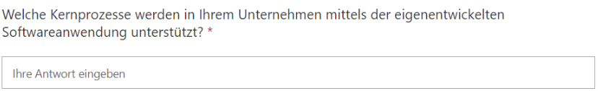Diese Informationen werden durch die Frage in der folgenden Abbildung veranschaulicht:

Abbildung 21: Unterstütze Kernprozess-Frage

* Programmiersprache

Die Informationen über die Programmiersprache(n) geben Auskunft über die verwendete(n) Programmiersprache(n) der eigenentwickelten Softwareanwendung. Es werden nur Programmiersprachen in Betracht gezogen, deren Gebrauch für mehr als 10% vom Quellcode stattgefunden hat. Dies beeinflusst teilweise die Sicht auf Faktoren wie beispielsweise Architektur oder Konnektoren.

Diese Informationen werden durch die Frage in der folgenden Abbildung veranschaulicht:

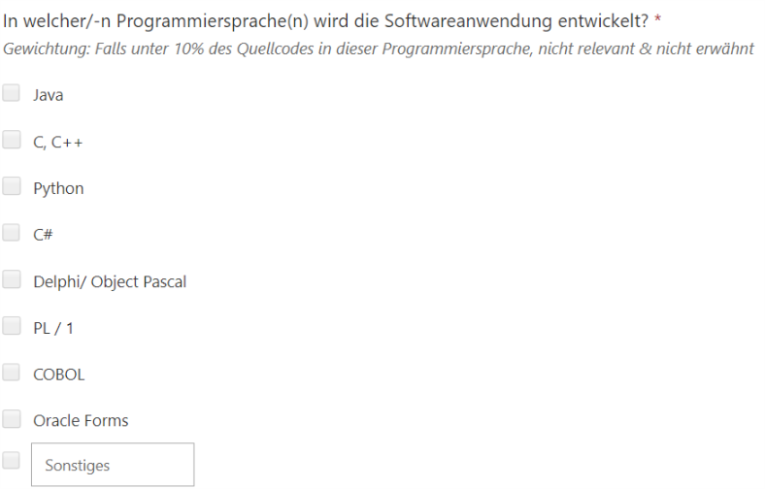

Abbildung 22: Programmiersprache - Frage

Die angeführten Programmiersprachen in Abbildung 22 wurden durch die Kooperation mit dem Projektpartner, mit dem Software Engineering Institut an der Johannes-Kepler-Universität und nach [8] TIOBE.com ausgewählt.

* Architektur (Art, Komponenten, Middleware, Datenhaltung)

Die Informationen über die Architektur der eigenentwickelten Software geben Auskunft über die Komplexität der Software beziehungsweise Abhängigkeiten der Schichten, Typ von Clients, Anzahl von Back-End Frameworks.

Die Informationen über die verschiedenen Architekturteile wurden durch die Fragen veranschaulicht, die den folgenden Abbildungen zu entnehmen sind:

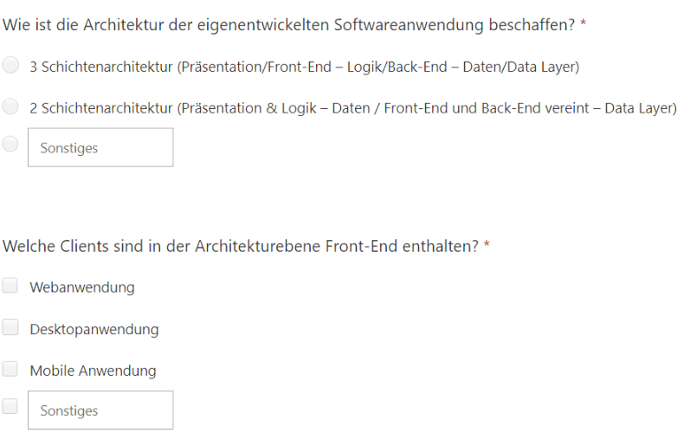

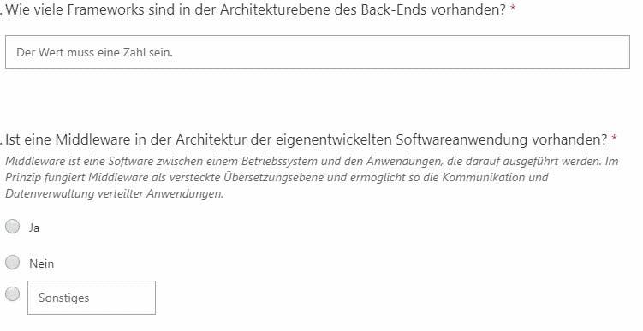Abbildung 23: Architektur

Abbildung 24: Architektur

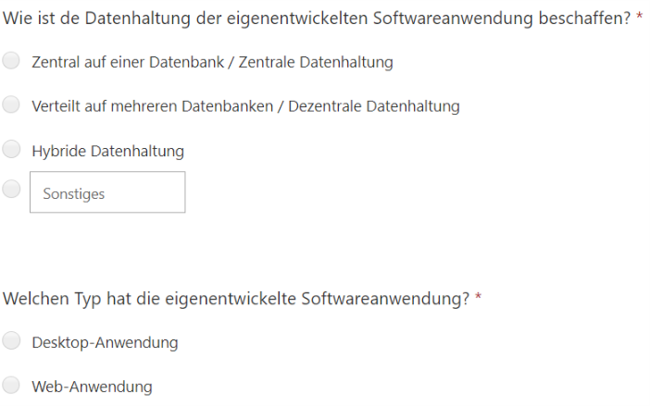

Abbildung 25: Architektur

Die angeführten Optionen in den Abbildungen 23 bis 25 wurden durch die Kooperation mit dem Projektpartner und mit dem Software Engineering Institut an der Johannes-Kepler-Universität ausgewählt.

* Typ

Die Informationen über den Typ geben Auskunft über die Art der eigenentwickelten Software. Dies beeinflusst teilweise die Sicht auf die Architektur der Softwareanwendung.

Diese Informationen werden durch die Frage in der folgenden Abbildung veranschaulicht:



Abbildung 26: Typ

Die angeführten Arten wurden durch die Kooperation mit dem Projektpartner ausgewählt.

* Konnektoren

Die Informationen über die Konnektoren geben Auskunft über die verwendeten Schnittstellen der eigenentwickelten Software. Dies beeinflusst die Sicht auf die Komplexität der Software. Es werden Informationen über die Anzahl, der Art der Konnektoren und dem unterstützen Format der Rückgabewerte gesammelt.

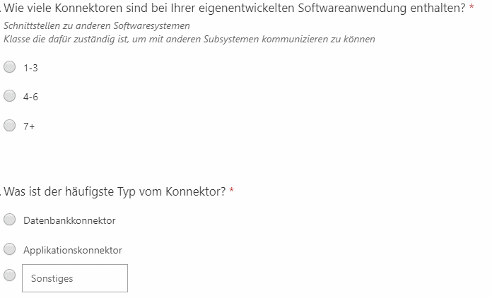Diese Informationen werden durch die Fragen in den folgenden Abbildungen veranschaulicht:

Abbildung 27: Konnektoren

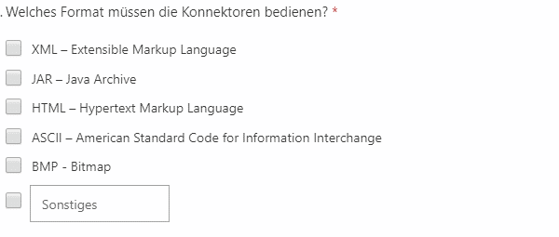

Abbildung 28: Formate der Konnektoren

Die angeführten Optionen in den Abbildungen 27 und 28 wurden durch die Kooperation mit dem Projektpartner und mit dem Software Engineering Institut an der Johannes-Kepler-Universität ausgewählt.

* Dokumentation

Die Informationen über die Dokumentation geben Auskunft über das Existieren der Dokumentation vom Quellencode und die Art wie diese zu Stande gekommen ist. Dies beeinflusst die Sicht auf die Upgrades, die Probleme und mögliche Ablösegedanken.

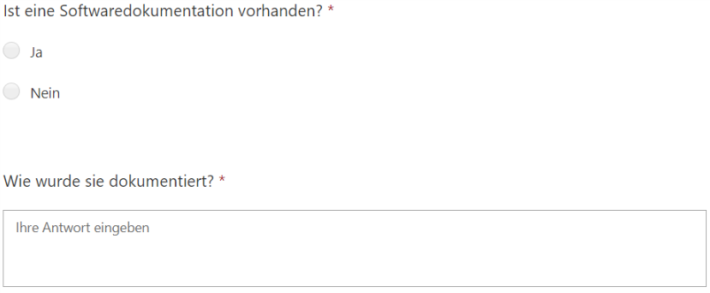Diese Informationen werden durch die Fragen in der folgenden Abbildung veranschaulicht:

Abbildung 29: Dokumentation

* Aufrechterhaltungskosten

Die Informationen über die Aufrechterhaltungskosten geben Auskunft über die Höhe der Kosten im letzten Jahr und die Faktoren, die den größten Beitrag dazu geleistet haben. Dies beeinflusst sowohl die Sicht auf Upgrades als auch auf präsente Probleme.

Diese Informationen werden durch die Fragen in den folgenden Abbildungen veranschaulicht:

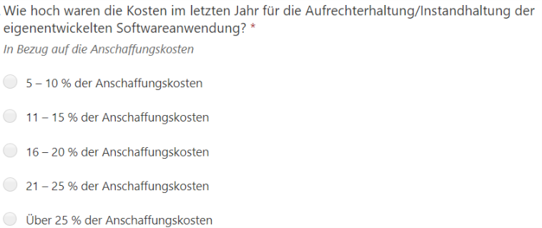

Abbildung 30: Aufrechterhaltungskosten

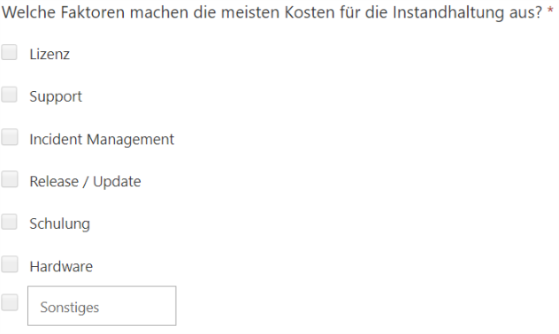

Abbildung 31: Aufrechterhaltungskosten

Die angeführten Optionen wurden durch die Kooperation mit dem Projektpartner ausgewählt.

* Upgrades

Die Informationen über die Upgrades geben Auskunft über die Anzahl der Upgrades seit der Implementierung, wann das letzte Upgrade erfolgte und über die wichtigsten Änderungen dieses letzten Upgrades. Dies beeinflusst die Sicht auf die Dokumentation und auf Ablösegedanken.

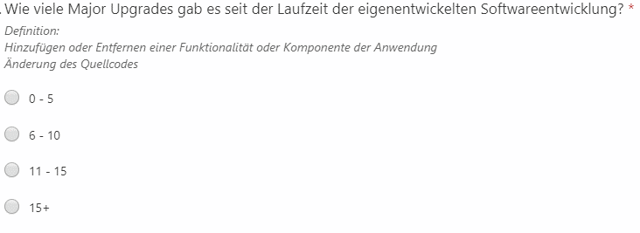Diese Informationen werden durch die Fragen in den folgenden Abbildungen veranschaulicht:

Abbildung 32: Upgrades

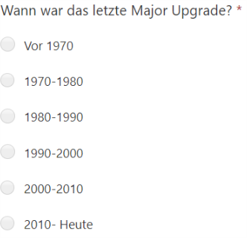

Abbildung 33: Zeitpunkt der Upgrades

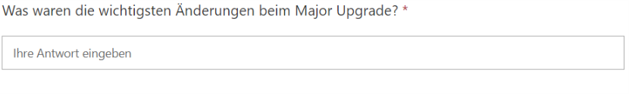

Abbildung 34: Upgrades

* Probleme

Die Informationen über die Probleme geben Auskunft über die Existenz von Problemen bezüglich der eigenentwickelten Software und dem Bereich wo diese Probleme aufgetreten sind. Dies beeinflusst sowohl die Sicht auf die Upgrades als auch die Sichtweise auf mögliche Ablösegedanken.

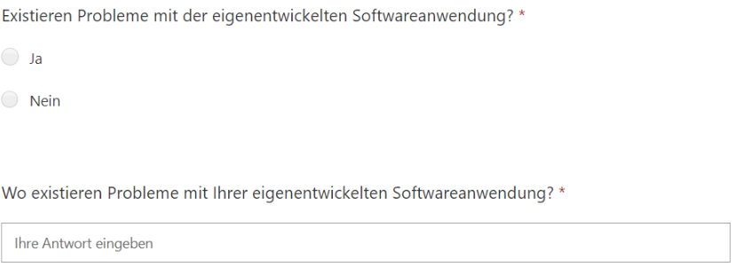Diese Informationen werden durch die Fragen in den folgenden Abbildungen veranschaulicht:

Abbildung 35: Probleme

Bei der zweiten Frage, die in der Abbildung 35 zu sehen ist, wurde zwischen einer offenen Frage und einer Frage mit mehreren Auswahlmöglichkeiten ausgewählt. Nach einer längeren internen Gruppendiskussion und der Kooperation mit dem Software Engineering Institut an der Johannes-Kepler-Universität wurde für eine offene Frage entschieden. Grund für dies war die nicht realisierbare Darstellung aller Probleme, die in verschiedenen Bereichen auftretet können.

* Ablösegedanken

Die Informationen über Ablösegedanken geben Auskunft über die Existenz von Plänen bezüglich der Ablösung der eigenentwickelten Software durch eine andere Softwareanwendung. Dies beeinflusst sowohl die Sicht auf Upgrades als auch auf vorhandene Probleme bei der implementierten Softwareanwendung.

Diese Informationen werden durch die Fragen in den folgenden Abbildungen veranschaulicht:

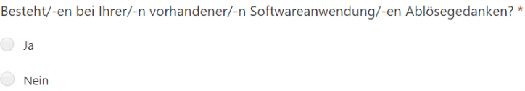

Abbildung 36: Ablösegedanke

* Erneutes Durchführen des Fragebogens

Anschließend an die Frage nach bestehenden Ablösegedanken, wird die Frage gestellt ob die befragte Person den Fragebogen nochmals durchführen will. Diese Fragestellung wird somit erst relevant, wenn in dem Unternehmen der befragten Person mehrere eigenentwickelte Softwareanwendungen in Betrieb sind. Dabei soll der Fragebogen nochmals hinsichtlich der nächst priorisierten Softwareanwendung durchgeführt werden. Falls sich die Person bereit erklärt den Fragebogen nochmals für die nächstplatzierte fachlich wirtschaftlich wichtige eigenentwickelte Softwareanwendung im Unternehmen, durchzuführen, muss die befragende Person den bereits durchgeführten Fragebogen absenden und folgend nochmals mit der Befragung beginnen. Die Funktionalität einen Fragebogen mehrmals in einer Schleife durchzuführen, bietet das Erhebungstool Microsoft Forms nicht an. Um eine qualitative Erhebung der priorisierten, also der mit dem fachlich wirtschaftlich höchsten Stellenwert, eigenentwickelten Softwareanwendung zu ermöglichen und abzusichern, wird das Befragen einer erneuten Durchführung zuletzt durchgeführt. Der Grund für diese Entscheidung ist, dass mit der Dauer der Erhebung, auch die Aufmerksamkeit der befragten Person sinkt und somit die Qualität darunter leiden könnte.

Die folgende Abbildung veranschaulicht diesen Aspekt:

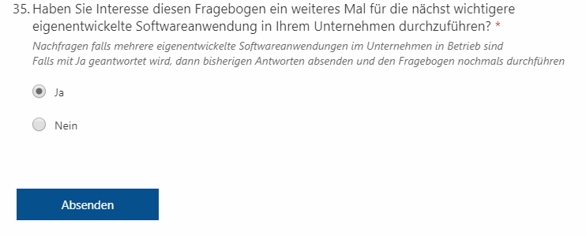Abbildung 37: Erneutes Durchführen des Fragebogens

### Abschlussteil A

Die Fragen im Abschlussteil A dienen dazu Informationen über die Impressionen des Befragten bezüglich des Fragebogens zu sammeln. Dieser Teil steht nur den Befragten zur Verfügung, die positiv auf die Frage beantwortet haben, ob sie im Besitz einer eigenentwickelten Software sind.

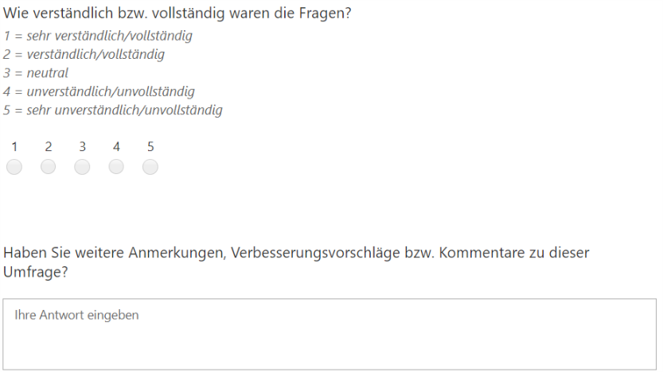Diese Informationen werden durch die Frage in der folgenden Abbildung veranschaulicht:

Abbildung 38: Abschlussteil A

### Abschlussteil B

Die Fragen im Abschlussteil B dienen einerseits dazu Informationen über den Grund für das nicht Besitzen einer eigenentwickelten Software zu sammeln, andererseits dazu Informationen über die Standardsoftwareanwendungen, die im Unternehmen vorhanden sind, zu sammeln. Dieser Teil steht nur den Befragten zur Verfügung, die negativ auf die Frage beantwortet haben, ob sie im Besitz einer eigenentwickelten Software sind.

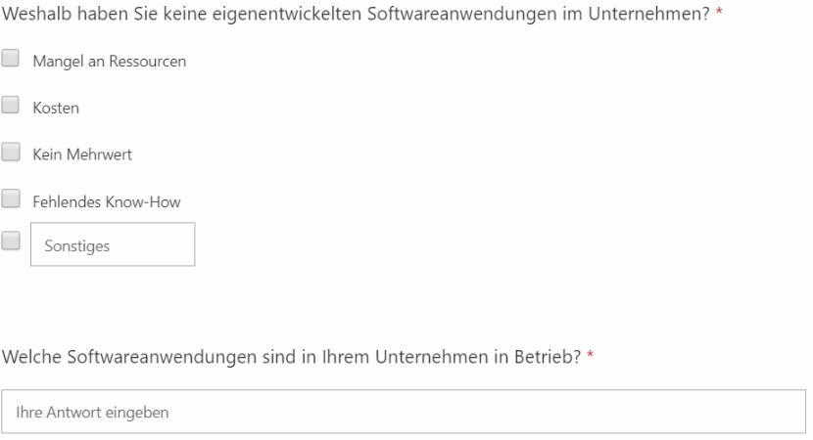Diese Informationen werden durch die Frage in der folgenden Abbildung veranschaulicht:

Abbildung 39: Abschlussteil B

## Durchführung der Umfrage bei Probeunternehmen

Ein weiteres Ziel der Projektarbeit lag darin, dieses erstellte Erhebungsinstrument in der Praxis bei Probeunternehmen durchzuführen und somit diesen Fragebogen zu evaluieren. In weiterer Folge sollte mit den erhobenen Erkenntnissen versucht werden eine Analysestrategie zur Auswertung zu erstellen.

Mit den zu befragenden Probeunternehmen stellte unser Kooperationspartner ReqPOOL den Erstkontakt her, wobei dann seitens der Projektgruppe ein Termin zum Durchführen des Erhebungsinstruments vereinbart wurde.

Der Kooperationspartner ReqPOOL stellte den Kontakt zu zwei Probeunternehmen her, die sich dazu bereit erklärten an der Probeumfrage teilzunehmen.

Um bei der Ableitung der Analysestrategie zur Auswertung des Erhebungsinstruments einen Vergleich hinsichtlich Erhebungsarten darstellen zu können, wurde der Fragebogen einmal per CAPI, also Computer Assisted Personal Interviewing, und einmal per CATI, also Computer Assisted Telephone Interviewing, durchgeführt.

### Erhebungsarten

Um das Prüfen der Funktionalitäten des vorgegebenen Erhebungstools Microsoft Forms und auch das Evaluieren des Fragebogens auf Verständlichkeit und Akzeptanz zu ermöglichen, wurden zwei verschiedene Arten der Erhebung von Echtdaten bei Probeunternehmen angewandt. Auch um den Verlust von persönlichen Eindrücken und körperlichen Reaktionen, die nur per Face-to-Face Interview erhoben werden können, zu vermeiden wurde das Erhebungsinstrument auch persönlich durchgeführt.

Die zuständige Ansprechperson des ersten Probeunternehmens wurde per CAPI, also Computer Assisted Personal Interviewing, befragt.

### Computer Assisted Personal Interviewing

Bei dieser Erhebungsart erfasst der Interviewer die Antworten der befragten Person direkt über ein mobiles Endgerät, wie Laptop, Tablet oder Smartphone. Dabei liegt der Vorteil darin, dass direkt im Anschluss an die Befragung die Echtdaten in digitaler Form ausgewertet vorliegen. Die zu befragende Person hat keine Einsicht in das Erhebungsinstrument und somit wird aufmerksames Zuhören beider Personen verlangt[10].

Grund für die Entscheidung diese Erhebungsart gegenüber dem CATI, also Computer Assisted Telephone Interviewing, vorzulegen, liegt darin begründet, dass noch offene spezifische Aspekte im Fragebogen vorhanden waren, und diese im Interview geklärt wurden.

Somit konnte man mittels Aktionsforschung relevante Erkenntnisse aus der Praxis erhalten und den Fragebogen finalisieren. Da das weitere Ziel dieses Projektes darin liegt, dieses Erhebungsinstrument in österreichischen größten Unternehmen per CATI durchzuführen, konnte man nun aufgrund der ersten Durchführung mittels CAPI, nun beim zweiten Probeunternehmen den Fragebogen realitätsnah durchführen.

Die Entscheidung das Face-to-Face Interview mit dem ersten Probeunternehmen mittels Paper and Pencil oder als Computer Assisted Personal Interviewing zu führen wurde sehr detailliert betrachtet. Grundlegend sollte der Verlust von persönlichen Reaktionen der befragten Person vermieden werden, und es stellte sich die Diskussion ob man die Erhebung der Echtdaten zunächst per Papier und Stift führt und im Nachhinein die Daten in Microsoft Forms überführt, um einen aufmerksamen Wissensaustausch beim Interview zu ermöglichen.

Basierend auf unserer Literaturrecherche fiel die Entscheidung auf die Erhebungsart CAPI, jedoch mit der parallelen Aufnahme des Gesprächs um mögliche relevante Informationen nicht zu verlieren. Auch der Vorteil der automatisierten Auswertung[9] des Fragebogens war bei der Wahl der Erhebungsart von wichtiger Bedeutung.

Die Dauer der persönlichen Erhebung der Echtdaten dauerte 55 Minuten und wurde auch mittels Smartphone aufgezeichnet.

Die Erkenntnisse aus dem Computer Assisted Personal Interviewing wurden in den Fragebogen eingebaut und somit konnte folgend das Computer Assisted Telephone Interviewing durchgeführt werden.

### Computer Assisted Telephone Interviewing

Unter der Begrifflichkeit CATI, also Computer Assisted Telephone Interviewing, wird eine Erhebung von Daten mittels einer kombinierten Unterstützung von Computer und Telefon durchgeführt[11].

Im Gegensatz zur computerunterstützten Umfrage ohne Einsatz von einem Telefonat, ermöglich die Erhebungsart CATI die Realisierung komplexerer Fragebogenabläufe.

Im Vergleich zu der vorherigen Erhebungsart CAPI, ist es bei telefonunterstützten Interviews nur sehr schwer möglich die persönlichen Eindrücke, also Mimik und Gestik der zu befragenden Person zu erkennen.

Beim zweiten Probeunternehmen wurde die Befragung mithilfe eines Telefonats und dem Einsatz von Microsoft Forms durchgeführt. Vor allem in Hinblick auf die weiteren Ziele des Erhebungsinstrumentes, also das Durchführen des Fragebogens bei den Top Unternehmen Österreichs mittels der Erhebungsart CATI, war das Durchführen dieses Interview sehr aufschlussreich. Dabei wurden vor allem die Dauer und Verständlichkeit des bearbeiteten Erhebungsinstruments geprüft. Um mögliche spezifische Missverständnisse im Telefonat vorzubeugen, wurden die Begriffsdefinitionen bei Bedarf erklärt und erläutert. Diese sind im Untertitel der jeweiligen Frage enthalten und somit für die befragende Person direkt ablesbar.

Die Dauer der Durchführung des Fragebogens beschränkte sich nun im Vergleich zu der vorherigen Erhebung von Echtdaten auf 25min.

Durch das konkrete Definieren von spezifischen Aspekten und der verständlichen Formulierung der Fragen, konnte man somit bei der zweiten Erhebung von Echtdaten hinsichtlich des zeitlichen Aspektes einsparen. Vor allem entfielen dabei Rückfragen zu befragten spezifischen Parametern einer Softwareanwendung seitens der antwortenden Person, die beim ersten Durchführen des Erhebungsinstrumentes auftraten.

## Analyse der Antworten & des Erhebungsinstruments

Die erhobenen Echtdaten wurden automatisiert ausgewertet und auch in weiterer Folge aufgrund von Aspekten hinsichtlich Datenschutzes an eines der zwei Probeunternehmen zum Reviewen rückgesendet.

Das durch die Befragungen ermittelte Feedback wurde mit dem Erhebungsinstrument abgeglichen und somit leitete sich das finale Erhebungsinstrument ab, welches per Web-Link jederzeit abrufbar ist[12].

Aufgrund geschäftsrelevanter erhobener Daten wurde auf Bitte der Probeunternehmen vereinbart die konkreten Echtdaten in Kombination mit dem Unternehmen weder preiszugeben noch auf jeglichem Poster oder Management Paper zu vermerken.

Somit wurde das Erhebungsinstrument vor allem auf Verständlichkeit, korrekte Formulierungen und Akzeptanz qualitätsgesichert.

## Erstellung einer allgemeingültigen Analyse- & Auswertungsstrategie

Basierend auf den Möglichkeiten und Funktionalitäten der Softwareanwendung Microsoft Forms, wurde ein potentieller Ansatz zur Auswertung ermittelt.

Neben der visuellen Auswertung und Wiedergabe der abgesendeten Antworten in Microsoft Forms, besteht weiteres die Möglichkeit die erhobenen Datensätze als Excel-Datei zu exportieren und somit nach gewissen Kriterien zu filtern.

Nach Abstimmung mit dem Kooperationspartner ReqPOOL ergab sich vor allem das Interesse einer Auswertung nach Branchen beziehungsweise nach Bereichen in denen die befragten Unternehmen tätig sind.

Da das Unternehmen ReqPOOL in den folgenden vier Branchen:

* Öffentliche Verwaltung, Verteidigung
* Energieversorgung
* Erbringung von Finanz- und Versicherungsdienstleistungen
* Verarbeitende Industrie / Herstellung von Waren

hinsichtlich Softwarebeschaffung und neutraler IT-Beratung spezialisiert ist und IT-Dienstleistung anbietet, ist vor allem das Filtern beim Auswerten der befragten Unternehmen hinsichtlich dieser Branchen von großem Interesse.

Weiteres sind auch Aspekte wie Kosten der Implementierung und Alter der eigenentwickelten Softwareanwendung relevant, da vor allem das Alter der implementierten Anwendung auf Probleme hinsichtlich Einbindens in sich entwickelnde Systemlandschaften und Schnittstellenkompabilität schließen lässt.

Auch direkt abzufragende Aspekte wie aktuelle Probleme, Kosten für Instandhaltung und vor allem ob ein Ablösegedanke besteht, sind von großer Relevanz. Somit ermöglicht Microsoft Forms mittels Exportierens der erhobenen Daten in eine Excel-Datei das Filtern nach den für das Unternehmen ReqPOOL relevanten Kriterien.

# Ergebnisse

Als Ergebnisse dieser Forschungsarbeit sind einerseits ein evaluiertes Erhebungsinstrument zum Ermitteln der Beschaffenheit von eigenentwickelten Softwareanwendungen in österreichischen Unternehmen, als auch ein Ansatz zu einer Auswertungsstrategie der zu befragenden Unternehmen entstanden.

## Erhebungsinstrument

Das Erhebungsinstrument wurde basierend auf den in der Literaturrecherche und weiteres aus den Erkenntnissen aus der Praxis in Microsoft Forms erstellt. Der Fragebogen liegt in digitaler Form vor, und ist jederzeit per Web-Link abrufbar[12].

Zur Evaluierung und Qualitätssicherung des Erhebungsinstruments wurde der Fragebogen bei zwei Probeunternehmen, die vom Kooperationspartner ReqPOOL zur Verfügung gestellt wurden, durchgeführt. Durch Kombination der theoretischen Basis des Fragebogens und den erhobenen Erkenntnissen aus der Praxis, konnte das Erhebungsinstrument finalisiert werden.

Zur Struktur und zu den einzelnen inhaltlichen Aspekten ist auf das Kapitel 2.5 dieser Arbeit zu verweisen, wo der Aufbau und der Inhalt der spezifischen Fragen näher erläutert werden.

## Auswertungsstrategie

Aufgrund konstruktiver und sich wiederholender Abstimmungen mit der Ansprechperson des Kooperationspartners ReqPOOL konnte ein Ansatz zur Auswertungsstrategie ermittelt werden.

Basierend auf den Funktionalitäten von Microsoft Forms ist sowohl eine visuelle als auch eine tabellarische Auswertung, mittels Exports als Excel-Datei, möglich.

Hinsichtlich der Auswertungsstrategie, die auch mit dem Set an Echtdaten, evaluiert wurde, ist auf das Kapitel 2.8 dieser Arbeit zu verweisen.

# Diskussion

Während der Forschung an diesem Projekt war es erforderlich konstruktive Abstimmungen zu führen und konkrete Arbeitsziele zu definieren um nicht vom Scope der Forschungsarbeit zu entgleisen. Neben den Meilenstein Terminen mit dem Kooperationspartner ReqPOOL und den Lehrveranstaltungsleitern seitens der Johannes-Kepler-Universität Linz, wurden regelmäßig Abstimmungen zwischen Projektleiter, Projektmitglieder und der zuständigen Ansprechperson des Kooperationsunternehmens geführt.

## Vorgehensweise & Action Research

Aufgrund der Entscheidung zur Aktionsforschung hinsichtlich wissenschaftlicher Vorgehensweise, wurde zu Beginn der Forschungsarbeit ein konkretes Vorgehen definiert.

Es wurde der zeitliche Abstand zwischen Abstimmungen und Meetings fixiert, wobei zu unterscheiden ist zwischen internen Meetings, also Meetings innerhalb der Projektgruppe, und Meetings mit der Ansprechperson des Kooperationspartners ReqPOOL.

## Meetings & Abstimmungen

Diese erwähnten Meetings und Abstimmungen dienten vor allem dem Zweck alle an der Forschungsarbeit involvierten Personen am neusten Wissensstand zu halten. Auch bei Aspekten und offenen Fragen, zu denen man mittels Literaturrecherche keine Informationen ermitteln konnte, verhalf der Kooperationspartner ReqPOOL durch Einbringen von Wissen und Erfahrung aus der Praxis.

### Weekly Scrums

Parallel dazu erfolgten jede Woche beziehungsweise alle zwei Wochen Weekly Scrum Termine zwischen den Lehrveranstaltungsleitern der JKU und dem Projektleiter, bei denen sowohl ein Wissensaustausch zum aktuellen Stand der Arbeit als auch neue Arbeitsschritte behandelt wurden. Diese Termine wurden per Skype Telefonat geführt, wobei folgend darauf der Gruppenleiter die Projektgruppe über den Wissensaustausch in Auskunft setzte.

### Interne Gruppenmeetings

Meetings innerhalb der Projektgruppe dienten vor allem der Aufgabenaufteilung beziehungsweise der Klärung offener Punkte. Diese wurden jeweils in einem zehn Tage Intervall durchgeführt, um das konstante Arbeiten an der Forschungsarbeit sicherstellen zu können und somit Aspekte wie Zeitdruck und Orientierungslosigkeit herauszunehmen.

In den ersten Gruppenmeetings versuchte man sich einen Überblick über die gesamte Arbeit zu verschaffen um von Anfang an nicht vom Scope der Forschungsarbeit abzuweichen.

Dabei nahm der Projektleiter, der jede Woche mit den Lehrveranstaltungsleitern der Johannes-Kepler-Universität per Skype in Kontakt trat, eine wichtige Rolle als Informationsübermittler ein.

Zusätzlich erfolgte über den Projektleiter ein Informationsaustausch mit dem Kooperationspartner ReqPOOL.

### Meetings mit Kooperationspartner

Dazu erfolgten parallel in einem zwei bis drei wöchigen Intervall Abstimmungen mit dem Kooperationspartner, um beide Seiten auf den aktuellen Wissensstand zu bringen.

Somit wurden regelmäßig Prototypen des Erhebungsinstruments mit dem Kooperationspartner hinsichtlich formaler als auch inhaltlicher Aspekte abgestimmt und jeweils folgte darauf ein Einarbeitungsprozess des erhobenen Feedbacks.

Nach konkreter Abstimmung hinsichtlich Inhaltes, der Struktur und dem Tool für das Durchführen des Fragebogens konnte effizient am Erstellen des Erhebungsinstruments gearbeitet werden.

Für die Abstimmungen aller drei beteiligten Ansprechpartner, also dem Kooperationspartner, der Gruppenmitglieder und der Lehrveranstaltungsleiter, wurden drei Meilenstein Termine fixiert.

## Arbeitsphasen & Meilenstein Termine

Zu Beginn wurden seitens Kooperationspartner ReqPOOL und den Lehrveranstaltungsleitern der JKU in einem Inputpaper vier Arbeitsphasen für die Studierenden definiert. Auf jede einzelne Phase folgte ein Meilenstein Termin, wobei der letzte Meilenstein Termin der Projektabschluss selbst war.

In der ersten Phase inklusive ersten Meilenstein Termin wurden Aspekte wie Kennenlernen der Gruppenmitglieder, Kick-Off mit dem Kooperationspartner und Literaturrecherche zu den Hauptaspekten der Forschungsarbeit behandelt.

Folgend wurde in der zweiten Phase ein Grobkonzept des Fragebogens erstellt und mit der Ansprechperson des Kooperationspartners abgestimmt. Im zweiten Meilenstein Termin wurde sowohl dieses Grobkonzept den Lehrveranstaltungsleitern vorgestellt als auch konstruktives Feedback eingeholt, welches in den folgenden Gruppenmeetings eingearbeitet wurde.

In der dritten Phase kam es auf Wunsch des Kooperationspartners ReqPOOL zur Umstrukturierung des Erhebungsinstrumentes, da vermutet wurde, dass relevante Informationen bei der praktischen Erhebung von Daten mittels des aktuellen Fragebogens verloren gehen würden.

Folgend wurde auch in der dritten Phase das umstrukturierte Erhebungsinstrument durch Durchführen des Fragebogens bei Freunden und Familienmitgliedern qualitätsgesichert und auf mögliche Umsetzung geprüft. Nach Vorstellen der erhobenen Erkenntnisse hinsichtlich neuer Struktur des Fragebogens, wurde das Erhebungsinstrument im dritten Meilensteintermin abgestimmt und verabschiedet.

In der letzten Phase der Forschungsarbeit wurde der finalisierte Fragebogen in Microsoft Forms überführt, mit dem Ziel diesen bei Probeunternehmen, die der Kooperationspartner ReqPOOL zur Verfügung stellte, durchzuführen, zu evaluieren und basierend darauf eine Auswertungsstrategie zu erstellen.

Abschließend folgten weitere Abstimmungen innerhalb der Gruppe und auch mit der Ansprechperson des Kooperationspartner ReqPOOL bezüglich Erstellens eines Posters und eines Management Papers für das Abschluss Event, bei welchem die Projektarbeit vorgestellt wurde.

# Abbildungsverzeichnis

**Eigene Abbildungen**

Abbildung 1: Aktionsforschung 8

Abbildung 2: Fragebogen als Gesprächsmedium 13

Abbildung 3: Face-to-Face Befragung 14

Abbildung 4: Face-to-Face CAPI Befragung 15

Abbildung 5: Telefonische Befragung 16

Abbildung 6: Telefonische CATI Befragung 16

Abbildung 7: Selbstständige Befragung 17

Abbildung 8: Offene und Geschlossene Fragen 18

Abbildung 9: Vorcodierte offene Frage 19

Abbildung 10: Multiple Choice Fragen 20

Abbildung 11: Abschnitt von allen aufgelisteten Unternehmen 22

Abbildung 12: Abschnitt von den in Wien befindlichen Unternehmen 22

Abbildung 13: Unternehmen in Kärnten 23

Abbildung 14: Ausschnitt, aus den in Salzburg befindlichen Unternehmen 23

Abbildung 15: Ausschnitt, aus den in Niederösterreich befindlichen Unternehmen 24

Abbildung 16: Ausschnitt, aus den in Oberösterreich befindlichen Unternehmen 25

Abbildung 17: Struktur des Fragebogens 26

Abbildung 18: Anzahl & Definitionen 30

Abbildung 19: Implementierungszeitraum-Frage 31

Abbildung 20: Einführungskosten-Frage 31

Abbildung 21: Unterstütze Kernprozess-Frage 32

Abbildung 22: Programmiersprache - Frage 33

Abbildung 23: Architektur 34

Abbildung 24: Architektur 34

Abbildung 25: Architektur 35

Abbildung 26: Typ 35

Abbildung 27: Konnektoren 36

Abbildung 28: Formate der Konnektoren 37

Abbildung 29: Dokumentation 37

Abbildung 30: Aufrechterhaltungskosten 38

Abbildung 31: Aufrechterhaltungskosten 38

Abbildung 32: Upgrades 39

Abbildung 33: Zeitpunkt der Upgrades 39

Abbildung 34: Upgrades 40

Abbildung 35: Probleme 40

Abbildung 36: Ablösegedanke 41

Abbildung 37: Erneutes Durchführen des Fragebogens 42

Abbildung 38: Abschlussteil A 42

Abbildung 39: Abschlussteil B 43

# Literaturverzeichnis

[1] M. Golensky and G. L. DeRuiter, “The urge to merge: A multiple-case study,” *Nonprofit Manag. Leadersh.*, vol. 13, no. 2, pp. 169–186, 2007.

[2] B. Shahzad, A. M. Abdullatif, N. Ikram, and A. Mashkoor, “Build Software or Buy: A Study on Developing Large Scale Software,” *IEEE Access*, vol. 5, pp. 24262–24274, 2017.

[3] C. Aichele and M. Schönberger, *Der professionelle Einstieg in die erfolgreiche App-Entwicklung*. 2016.

[4] P. Mertens, F. Bodendorf, W. König, M. Schumann, T. Hess, and P. Buxmann, *Grundzüge der Wirtschaftsinformatik*. 2017.

[5] Nuno, A; St John, F, *How to ask sensitive questions in conservation: A review of specialised questioning techniques*, 22 October 2014

[6]A. Williams*, How to Write and analyse a questionnaire, J. Orthod.*, vol. 30, 2003.

[7] P. Lietz, “Research into questionaire design,” *Int. J. Mark. Res.*, vol. 52, 2010.

[8] “Österreichs beste Arbeitgeber 2018 | trend.at.” [Online]. Available: https://www.trend.at/branchen/karrieren/oesterreichs-arbeitgeber-9503413

[Accessed: 12-Feb-2019].

[9] “Ranking | Nachrichten.at.” [Online]. Available: https://www.nachrichten.at/nachrichten/wirtschaft/top250/ranking/index2018.php [Accessed: 12-Feb-2019].

[10] “ÖNACE-2008 Klassifikation,” 2015. [Online]. Available: https://www.gaw.institute/projekte/tiremo/sektoren.pdf

[Accessed: 12-Feb-2019].

[11] “TIOBE Index | TIOBE - The Software Quality Company.” [Online]. Available: https://www.tiobe.com/tiobe-index/

[Accessed: 12-Feb-2019].

[12] Marek Fuchs, Mick P. Couper, and Sue Ellen Hansen, "Technology Effects: Interview Duration in CAPI and Paper and Pencil Surveys". FDV,2000.

[13] “Revision von CAPI vom Do., 15.02.2018 - 15:49 • Definition | Gabler Wirtschaftslexikon.”

[Online]. Available:

https://wirtschaftslexikon.gabler.de/definition/capi-29492/version-253095

[Accessed: 12-Feb-2019].

[14] “Revision von CATI vom Do., 15.02.2018 - 15:49 • Definition | Gabler Wirtschaftslexikon.” [Online]. Available:

https://wirtschaftslexikon.gabler.de/definition/cati-26989/version-250652

[Accessed: 12-Feb-2019].

[15] Erhebungsinstrument in Microsoft Forms [Online]. Available: https://forms.office.com/Pages/ResponsePage.aspx?id=tpFzjWZtJUatpf9DfBoOnItiM6UDd7ZModAvTd8rualUQVpISVcxMDJPVUlCT0RPODNQS084RjY0RC4u

[Accessed: 12-Feb-2019].

[16] “Individualsoftware - Wirtschaftslexikon.” [Online]. Available: http://www.wirtschaftslexikon24.com/d/individualsoftware/individualsoftware.htm [Accessed: 12-Feb-2019].

[17] “Individualsoftware, Markt für — Enzyklopaedie der Wirtschaftsinformatik.”

[Online]. Available:

http://www.enzyklopaedie-der-wirtschaftsinformatik.de/lexikon/uebergreifendes/Kontext-und-Grundlagen/Markt/Softwaremarkt/Individualsoftware/index.html

[Accessed: 12-Feb-2019].